 **BỘ GIÁO DỤC VÀ ĐÀO TẠO  
TRƯỜNG ĐẠI HỌC SƯ PHẠM KĨ THUẬT TP.HCM  
KHOA ĐÀO TẠO CHẤT LƯỢNG CAO**

**BÁO CÁO ĐỒ ÁN**

**THƯƠNG MẠI ĐIỆN TỬ**

**LỚP: EC-UTE-20CL6 (ca 1)   
HỌC KỲ I – NĂM HỌC 2022-2023**

**Mã nhóm: PA-EC22-02  
Thực hiện:**

**Đinh Tấn Phúc Huy – 20110129**

**Đỗ Trung Đức – 20110459**

**Nguyễn Vĩnh Thiện – 20110133**

**Trần Nguyễn Duy Lân - 20110515**

**Lê Quang Dương - 20110454   
Giảng viên hướng dẫn: Thầy Lương Vĩ Minh**

***Thành phố Hồ Chí Minh, Tháng 12 năm 2022***

 **BỘ GIÁO DỤC VÀ ĐÀO TẠO  
TRƯỜNG ĐẠI HỌC SƯ PHẠM KĨ THUẬT TP.HCM  
KHOA ĐÀO TẠO CHẤT LƯỢNG CAO**

**BÁO CÁO ĐỒ ÁN**

**THƯƠNG MẠI ĐIỆN TỬ**

**LỚP: EC-UTE-20CL6 (ca 1)   
HỌC KỲ I – NĂM HỌC 2022-2023**

**Mã nhóm: PA-EC22-02  
Thực hiện:**

**Đinh Tấn Phúc Huy – 20110129**

**Đỗ Trung Đức – 20110459**

**Nguyễn Vĩnh Thiện – 20110133**

**Trần Nguyễn Duy Lân - 20110515**

**Lê Quang Dương - 20110454   
Giảng viên hướng dẫn: Thầy Lương Vĩ Minh**

***Thành phố Hồ Chí Minh, Tháng 12 năm 2022***

|  |  |
| --- | --- |
| **Trường Đại học Sư phạm Kỹ thuật**  **TP. Hồ Chí Minh**  **Khoa Đào tạo Chất lượng cao**  **______________________________** | **CỘNG HÒA XÃ HỘI CHỦ NGHĨA VIỆT NAM**  **Độc lập – Tự do – Hạnh phúc**    **________________________________________** |

**Đề tài:**

**Thành viên nhóm:**

Bảng 1. Thành viên nhóm

|  |  |  |
| --- | --- | --- |
| **STT** | **MSSV** | **Họ và Tên** |
| 1 | 20110129 | Đinh Tấn Phúc Huy |
| 2 | 20110459 | Đỗ Trung Đức |
| 3 | 20110133 | Nguyễn Vĩnh Thiện |
| 4 | 20110515 | Trần Nguyễn Duy Lân |
| 5 | 20110454 | Lê Quang Dương |

**Nhận xét của Giảng viên:**

TP. Hồ Chí Minh, ngày … tháng … năm 2022

**Giảng viên hướng dẫn**

MỤC LỤC

BẢNG TỰ ĐÁNH GIÁ 3

TEAMWORK 4

PHẦN 1: KHẢO SÁT, ĐÁNH GIÁ CÁC HỆ THỐNG LIÊN QUAN ĐẾN CHỦ ĐỀ 8

1. Xác định trang web 8

2. Khảo sát các hệ thống liên quan 8

PHẦN 2: PHÂN TÍCH THIẾT KẾ CHỨC NĂNG 11

1. Workflow 11

2. Usecase 11

PHẦN 3: PHÂN TÍCH THIẾT KẾ DỮ LIỆU HỆ THỐNG 12

1. Lược đồ CSDL 12

2. Mô tả các đôi tượng dữ liệu và thuộc tính 12

3. Thống kê số lương dữ liệu mẫu có trong hệ thống 12

PHẦN 4: PHÂN TÍCH THIẾT KẾ GIAO DIỆN 13

1. Layout & bố cục chung của hệ thống 13

2. Các giao diện chính của phân hệ 13

PHẦN 5: BÁO CÁO KIỂM THỬ ĐỒ ÁN 14

1. Thống kê Bug 14

2. Danh sách các bug 14

3. Danh sách test-case, thời gian test và fix 14

PHẦN 6: HƯỚNG DẪN TRIỂN KHAI CÀI ĐẶT HỆ THỐNG 15

1. Triển khai local 15

2. Triển khai host cloud 15

PHẦN 7: DANH SÁCH CÁC TÀI KHOẢN 16

1. Tài khoản sử dụng hệ thống 16

2. Tài khoản quản lý hosting 16

3. Tài khoản quản lú & sử dụng Payment 16

4. Tài khoản quản lý vận chuyển 16

PHẦN 8: HƯỚNG DẪN SỬ DỤNG 17

PHẦN 9: DANH SÁCH CÁC LIÊN KẾT BỔ SUNG 18

**DANH MỤC HÌNH**

Hình 1. Chart Contributors Commit 6

Hình 2. Chart Contributors Addition 6

Hình 3. Chart Contributors Deletion 7

Hình 4. Workflow của website 12

Hình 5. Usecase của hệ thống 13

Hình 6. Lược đồ cơ sở dữ liệu 14

Hình 7. Dữ liệu trong Users 15

Hình 8. Dữ liệu trong Categories 15

Hình 9. Dữ liệu trong Products 16

Hình 10. Dữ liệu trong Bids 16

Hình 11. Dữ liệu trong Carts 16

Hình 12. Dữ liệu trong Feedbacks 17

Hình 13. Trang chủ của website 18

Hình 14. Trang đăng ký 19

Hình 15. Trang đăng nhập 20

Hình 16. Giao diện trang sản phẩm 20

Hình 17. Giao diện trang ? 21

**DANH MỤC BẢNG**

Bảng 1. Thành viên nhóm 1

Bảng 2. Bảng tự đánh giá 4

Bảng 3. Bảng phân công vai trò 5

Bảng 4. Danh sách các báo cáo họp nhóm 7

# **BẢNG TỰ ĐÁNH GIÁ**

Bảng 2. Bảng tự đánh giá

|  |  |  |  |  |  |
| --- | --- | --- | --- | --- | --- |
| **MSSV** | **Họ và Tên** | **% công việc được giao** | **% công việc hoàn thành** | **Tự chấm điểm** | **Chữ ký** |
| 20110129 | Đinh Tấn Phúc Huy | **15%** | **75%** | **7** |  |
| 20110459 | Đỗ Trung Đức | **15%** | **80%** | **7.5** |  |
| 20110133 | Nguyễn Vĩnh Thiện | **25%** | **45%** | **5** |  |
| 20110515 | Trần Nguyễn Duy Lân | **30%** | **60%** | **7** |  |
| 20110454 | Lê Quang Dương | **15%** | **50%** | **5** |  |
| **Tổng** | | **100%** |  | | |

# **TEAMWORK**

Bảng 3. Bảng phân công vai trò

|  |  |  |  |  |  |  |  |
| --- | --- | --- | --- | --- | --- | --- | --- |
| **MSSV** | **Họ và Tên** | **Leader** | **BE** | **FE** | **BA & DB** | **UI/UX** | **QC** |
| 20110129 | Đinh Tấn Phúc Huy | **X** |  |  | **X** |  |  |
| 20110459 | Đỗ Trung Đức |  |  |  |  | **X** |  |
| 20110133 | Nguyễn Vĩnh Thiện |  |  | **X** |  |  |  |
| 20110515 | Trần Nguyễn Duy Lân |  | **X** |  |  |  |  |
| 20110454 | Lê Quang Dương |  |  |  |  |  | **X** |

Github của dự án:

Hình 1. Chart Contributors Commit

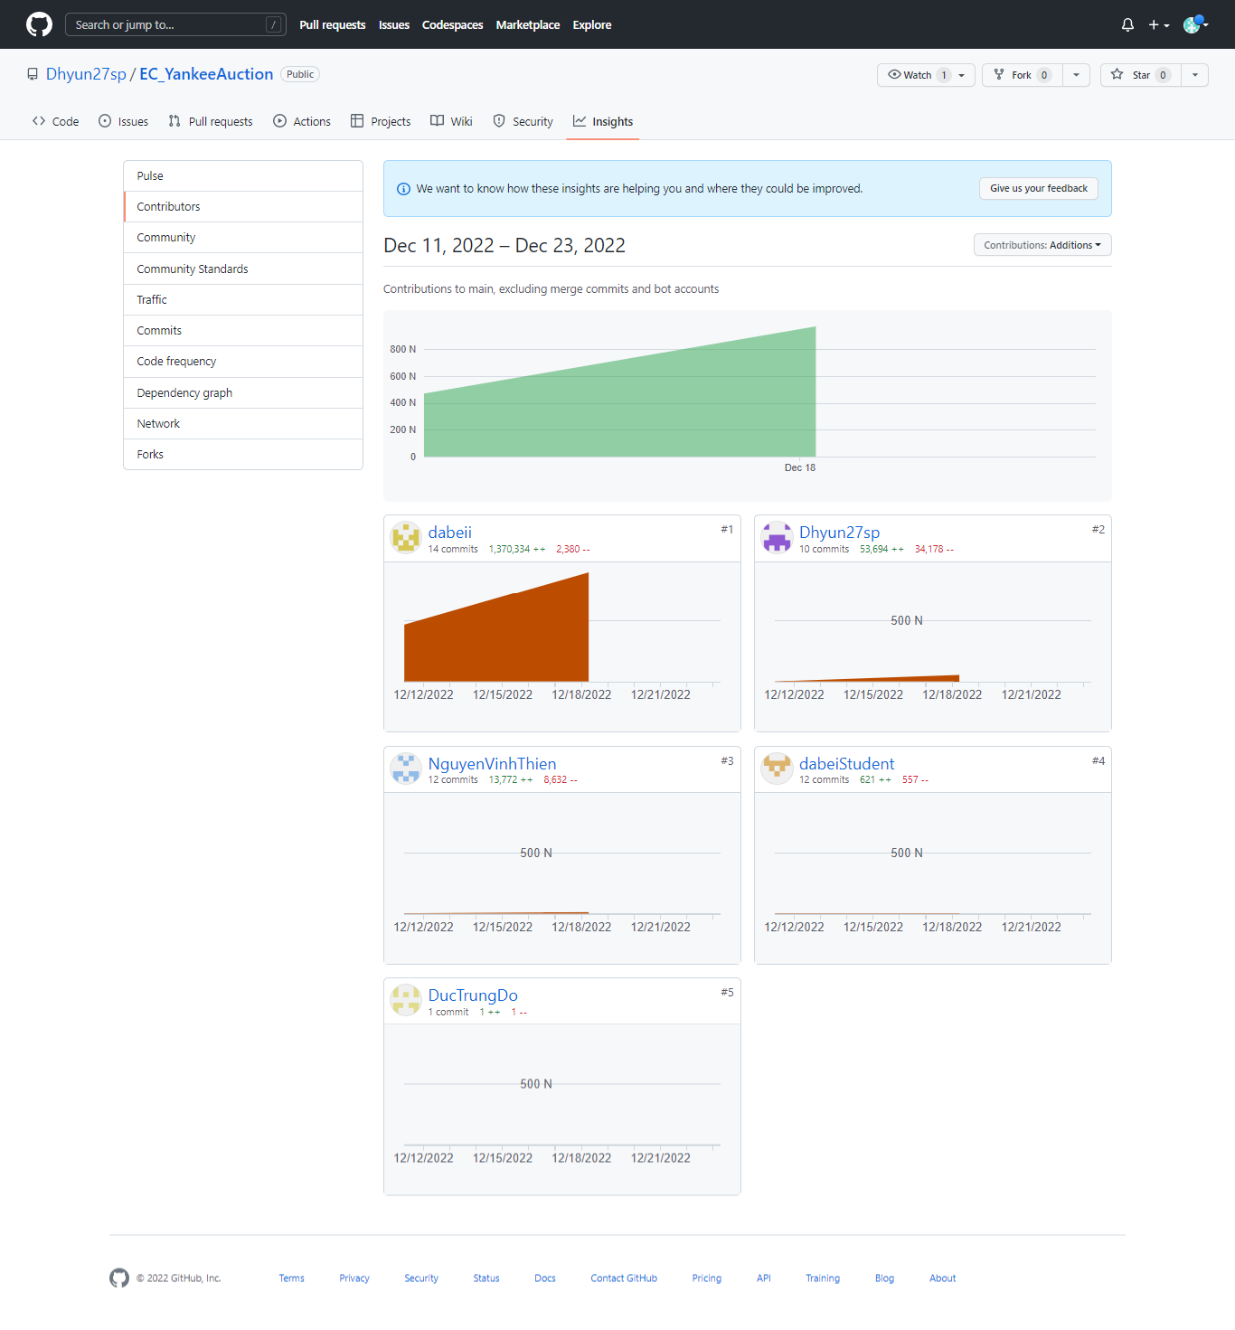

Hình 2. Chart Contributors Addition

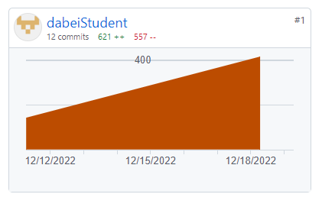

Hình 3. Chart Contributors Deletion

Bảng 4. Danh sách các báo cáo họp nhóm

|  |  |  |  |  |
| --- | --- | --- | --- | --- |
| **STT** | **Thời gian** | **Ngày** | **Địa điểm** | **Tóm tắt nội dung họp** |
| 1 | 15h-17h | 5/10/2022 | Discord | - Báo cáo kết quả tìm hiểu MEVN  - Lựa chọn hình thức đấu giá xây dựng web: đấu giá thuận kiểu Yankee  - Lựa chọn mặt hàng đấu giá: KPOP  - Phương thức thanh toán: Paypal  - Phân công công việc |
| 2 | 21h-22h | 15/10/2022 | Discord | - BA truyền đạt yêu cầu trang web, phân chia nhiệm vụ  - Thiện, Đức: Thiết kế giao diện web  - Lân, Huy, Dương: thiết kế database |
| 3 | 20h-21h | 23/10/2022 | Discord | - Sơ khảo thiết kế UI/UX  - Thiết kế database |
| 4 | 20h-5h | 16/11/2022 | Café 24/24 | - Thiết kế UI/UX, xây dựng giao diện  - Cài đặt, tìm hiểu sử dụng database |
| 5 | 9h-18h | 20/11/2022 | Café 24/24 | - Xây dựng front-end, figma, giao diện |
| 6 | 9h-18h | 1/12/2022 | Café 24/24 | - Xây dựng front-end, figma  - Chỉnh sửa giao diện |
| 7 | 12h-20h | 11/12/2022 | Café 24/24 | - Xây dựng back-end  - Chỉnh sửa database trên MongoDB  - Thêm dữ liệu vào database |
| 8 | 9h-19h | 13/12/2022 | Café 24/24 | - Chỉnh sửa database, giao diện  - Chỉnh sửa figma, code giao diện trang chủ. |
| 9 | 9h-16h30 | 15/12/2022 | Café Six | - Code front-end: trang sản phẩm, chức năng tìm kiếm.  - Code back-end: cài đặt hàm tạo database  - Viết báo cáo |
| 10 | 10h-19h | 18/12/2022 | Café Six | - Front-end: trang đăng nhập, đăng ký  - Back-end: cài đặt function user: đăng nhập, đăng ký  - Chỉnh sửa database  - Viết báo cáo |
| 11 | 9h-18h30 | 21/12/2022 | Café Cloud | - Front-end: Tạo API ở front-end để thực hiện chức năng gọi method từ back-end. Tạo service ở front-end để set, get cookie lưu trữ token khi người dùng đăng nhập  - Back-end: cài đặt function product: thêm, sửa, xóa product. Khởi tạo token khi người dùng đăng nhập.  - Viết báo cáo |
| 12 | 9h-9h | 22-23/12/2022 | Café Six | - Chỉnh sửa database  - Hoàn chỉnh hệ thống  - Viết báo cáo  - Quay video demo website |

# **PHẦN 1: KHẢO SÁT, ĐÁNH GIÁ CÁC HỆ THỐNG LIÊN QUAN ĐẾN CHỦ ĐỀ**

## **1. Xác định trang web**

Kpop hiện nay được coi là một chuỗi trình diễn nghe, nhìn dành cho thanh thiếu niên, thanh niên và những người đam mê âm nhạc trẻ. Kpop đã phát triển như một văn hóa phổ biến ở cấp độ toàn cầu. Nhờ có Internet, đặc biệt là Youtube, Kpop đã dành được sự hoan nghênh và lượng người hâm mộ đông đảo trên khắp thế giới và nó vẫn tiếp tục nổi tiếng trên toàn cầu.

Âm nhạc không đòi hỏi sự hiểu biết về ngôn ngữ mà nó sử dụng. Âm nhạc được cho là một ngôn ngữ bao quát cho tất cả. Vì vậy, nó có thể được sử dụng để giao tiếp giữa các nền văn hóa và ngôn ngữ mà không cần phải hiểu về văn hóa hay ngôn ngữ của nơi nó bắt nguồn. Vì thế, khả năng hiểu hoặc nói tiếng Hàn không phải là điều kiện tiên quyết để nghe Kpop, điều này minh chứng bởi lượng lớn người hâm mộ trên khắp thế giới.

Nhờ vào lượng lớn người hâm mộ trên toàn cầu, những thứ đồ lưu niệm của idol Kpop luôn được săn đón, nhất là của các nhóm nhạc nổi tiếng như BTS, BLACKPINK,… Bên cạnh đó cũng có những món lưu niệm giới hạn được bán với giá cao. Nắm được tình hình đó, nhóm chúng em quyết định xây dựng một trang web đấu giá các mặt hàng liên quan đếu Kpop theo kiểu đấu gia thuận Yankee.

## **2. Khảo sát các hệ thống liên quan**

Dựa vào việc xác định trang web ở mục trên, nhóm chúng em đã tiến hành tìm hiểu một số trang web bán hàng và trang web đấu giá sản phẩm trực tuyến, để hiểu rõ hơn về cách thức đấu giá, cụ thể là đấu giá điện tử và cách áp dụng vào trang web. Theo tìm hiểu, hiện nay có rất nhiều trang thương mại điện tử như Shopee, Tiki, Lazada,… giúp nhóm có cái nhìn tổng quát về một trang web E-Commerce, bên cạnh đó cũng có nhiều trang web đấu giá trực tuyến như ebay.com. Soho, Chilindo,… cung cấp cho nhóm cái nhìn tổng quát về quy trình hoạt dộng của đấu giá trực tuyến.

Một ví dụ cụ thể cho trang thương mại điện tử là Shopee, theo khảo sát tương đối, một trang thương mại điện tử hiệu quả cần một số tiêu chí cụ thể sau:

* Website có giao diện đơn giản và ấn tượng: Hiện nay người dùng có xu hướng thích những thứ tối giản, không cầu kì rối mắt. Tuy vậy, dù có giao diện đơn giản nhưng cũng cần phải có điểm nhấn, bắt mắt mới có thể để lại ấn tượng với người dùng ngay từ lần đầu truy cập.
* Website phải cung cấp đầy đủ thông tin về sản phẩm: Người tiêu dùng luôn lo sợ mua phải hàng giả, hàng kém chất lượng, đặc biệt là khi mua sắm trực tuyến. Vì vậy, việc cung cấp thông tin sản phẩm một cách đầy đủ, rõ ràng và minh bạch là việc cần thiết góp phần vào việc thu hút khách hàng.
* Chọn lọc hình ảnh sản phẩm: Một trong những yếu tố quan trọng để thu hút khách hàng mua sản phẩm đó chính là hình ảnh của sản phẩm. Do đó, phải chọn lựa những hình ảnh sắc nét, đẹp mắt để tạo ấn tượng với người mua. Một số tiêu chí cho một bức ảnh đẹp như: độ chân thực, độ nét cao, cân bằng sáng tối phù hợp,…
* Cung cấp tính năng hỗ trợ khách hàng: Tích hợp công cụ chat box, chat live để tương tác, hỗ trợ khách hàng một cách tốt nhất, giúp khách hàng nhanh chóng giải quyết được vấn đề của khách hàng; cung cấp email, số điện thoại và các thông tin liên lạc để thuận tiện trong việc giao tiếp giữa hai bên.
* Tính năng quản lý đa dạng và hệ quản trị dễ dàng sử dụng: Website cần tích hợp với các phầm mềm quản lý bán hàng để người quản trị có thể dễ dàng quản lý đơn đặt hàng, khách hàng, sản phẩm đang bán, sản phẩm tồn kho,… Tuy nhiên, hệ thống quản lý càng phức tạp thì càng khiến người quản lý dễ dàng mắc phải những lỗi trong quá trình quản lý. Do đó, website nên thiết kế với một hệ thống quản lý càng dễ dàng càng tốt.
* Công cụ tìm kiếm: Dù website ở bất kì lĩnh vực nào thì cũng nên có chức năng tìm kiếm, đặc biệt là một website thương mại điện tử. Với nhiều loại mặt hàng, sản phẩm, sẽ rất bất tiện nếu khách hàng phải tìm kiếm sản phẩm mình cần bằng cách thủ công, điều khiến họ mất nhiều thời gian, ảnh hưởng đến quyết định việc có mua hàng hay không.
* Giỏ hàng: Một chức năng không thể thiếu đối với một website thương mại điện tử. Trang giỏ hành sẽ giúp người mua dễ dàng trong việc lựa chọn và mua sản phẩm một cách nhanh chóng.

Bên cạnh những đặc điểm của một trang thương mại điện tử, thì yếu tố để đấu giá điện tử cũng phải được đáp ứng để thực hiện đề tài này. Để hiểu được những yếu tố đó thì cần phải tìm hiểu các trang web đấu giá điện tử, ví dụ như eBay.com.

eBay được thành lập vào tháng 9 năm 1995, và hiện là website dẫn đầu ở lĩnh vực đấu giá trực tuyến. Ngoài những chức năng mua hàng trực tuyến, đặc điểm của eBay là đấu giá trực tuyến, nên eBay thường đăng tải thông tin hay cung cấp đường dẫn đến bên thứ ba tham gia quá trình đấu giá trực tuyến, thông thường đó sẽ là một nhà bảo hiểm.

Người mua và người bán khi đăng ký với eBay và phải đồng ý với các quy định cơ bản mà trang web đưa ra khi tiến hành giao dịch trên ebay. Trong khi người bán phải thanh toán phí cho ebay để có thể đưa hàng hóa đấu giá lên website đồng thời trả một phần trăm nhất định cho các giao dịch thành công, thì người mua lại không phải trả bất kỳ một khoản nào cho ebay. Sau khi trả phí cơ bản cho ebay, người bán có thể chọn thêm các dịch vụ gia tăng trên trang như đưa các hàng hóa của mình lên trang chính ebay hay đưa vào danh mục những đấu giá được ưa chuộng nhất, tất nhiên là người bán phải trả thêm phí cho việc sử dụng các dịch vụ này.

Với eBay khi truy cập tại mục đấu giá sản phẩm, có nhiều sản phẩm có phần đấu giá, tuy nhiên cũng có một số sản phẩm không có mục đấu giá. Việc này phụ thuộc ở người bán sản phẩm khi đăng kí với nhà quản trị eBay. Trong khi đấu giá nếu người mua đặt mức thấp hơn so với giá khởi điểm mà người mua trước đã đặt thì quản trị viên sẽ gửi email cho người mua sau để đặt giá cao hơn nếu mong muốn có thêm sản phẩm. Sản phẩm sẽ chỉ bán khi ai định giá cao nhất đối với sản phẩm đó. Khi xem một sản phẩm nếu có mục đấu giá thì người mua có thể kiểm tra danh sách tất cả những tài khoản của người mua trước.

# **PHẦN 2: PHÂN TÍCH THIẾT KẾ CHỨC NĂNG**

## **1. Workflow**

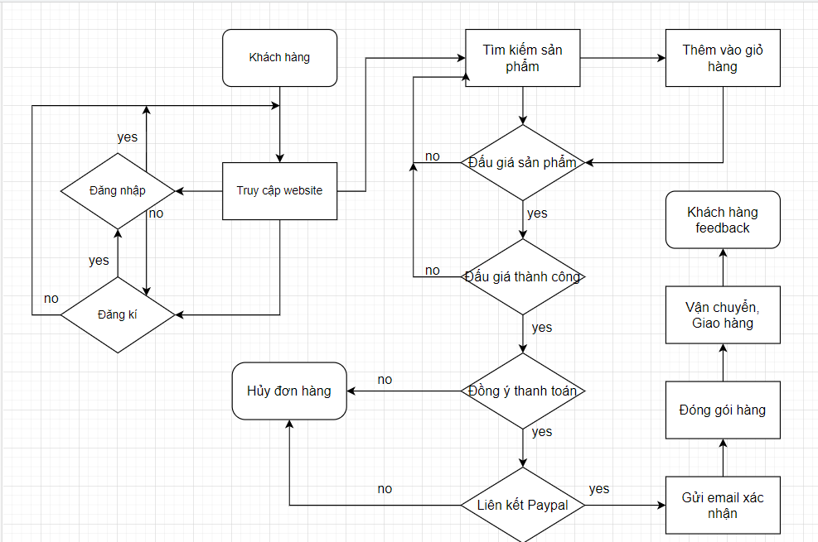

Hình 4. Workflow của website

## **2. Usecase**

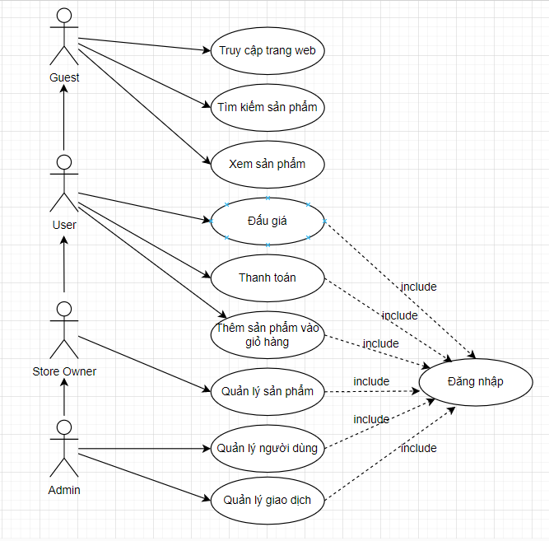

Hình 5. Usecase của hệ thống

# **PHẦN 3: PHÂN TÍCH THIẾT KẾ DỮ LIỆU HỆ THỐNG**

## **1. Lược đồ CSDL**

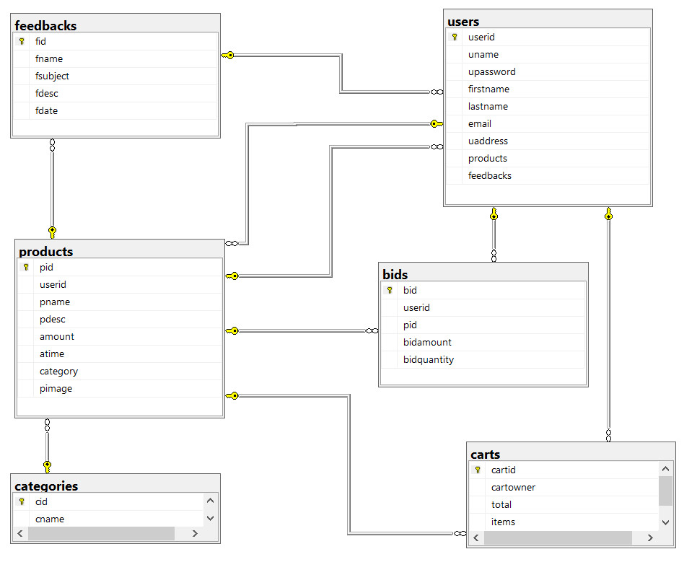

Hình 6. Lược đồ cơ sở dữ liệu

## **2. Mô tả các đôi tượng dữ liệu và thuộc tính**

Cơ sở dữ liệu của trang web báo gồm các đối tượng và thuộc tính như sau:

- **Users** thể hiện cho tài khoản người dùng, mỗi user có id (userid ObjectID), tên user (uname string), mật khẩu (upassword string), họ tên (firstname string, lastname string), email (string), địa chỉ (uaddress string). Mỗi user có thể sử hữu nhiều product và feedback.

- **Categories** thể hiện cho loại sản phẩm, bao gồm id (cid ObjectID) và tên loại sản phẩm (cname string).

- **Products** tương ứng cho từng sản phẩm, mỗi sản phẩm gồm có id (pid ObjectID), người bán là một user (userid), tên sản phẩm (pname string), mô tả sản phẩm (pdesc string), giá sản phẩm (amount int), thời gian kết thúc đấu giá (atime string). Mỗi sản phẩm thuộc 1 loại hàng (category ObjectID), đường link ảnh sản phẩm (pimage string).

- **Bids** thể hện cho giao dịch của người dùng khi thực hiện đấu giá, bao gồm mã giao dịch (bid ObjectID), người đấu giá (userid), mã sản phẩm (pid), giá người dùng đưa ra để đấu giá (bidamount int), số lượng sản phẩm đấu giá (bidquantity int).

- Người dùng có thể thêm sản phẩm và giỏ hàng (**Carts**), giỏ hàng bao gồm mã giỏ hàng (cartid ObjectID), người dùng (cartowner ObjectID), tổng sản phẩm (total int), các sản phẩm (items string).

**-** Sau khi mua, người dùng có thể để lại **Feedbacks,** thành phần của feedbacks bao gồm mã feedback (fid ObjectID), tên người feedback (fname ObjectID), sản phẩm (fsubject ObjectID), mô tả (fdesc string), ngày để lại feedback (fdate string).

## **3. Thống kê số lương dữ liệu mẫu có trong hệ thống**

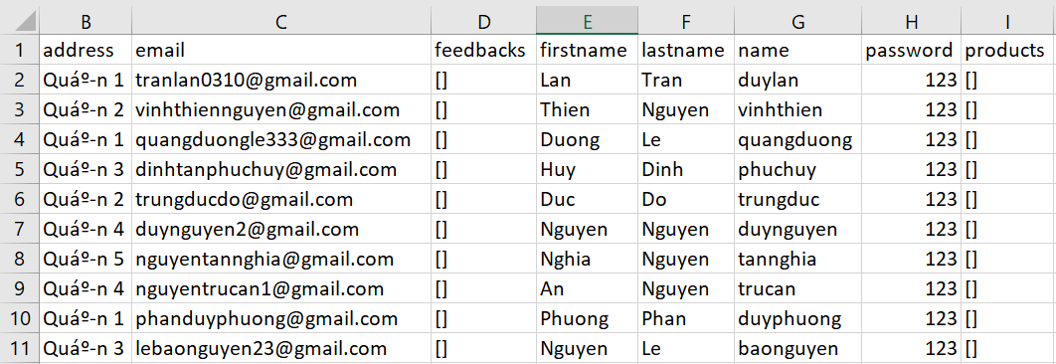

Hình 7. Dữ liệu trong Users

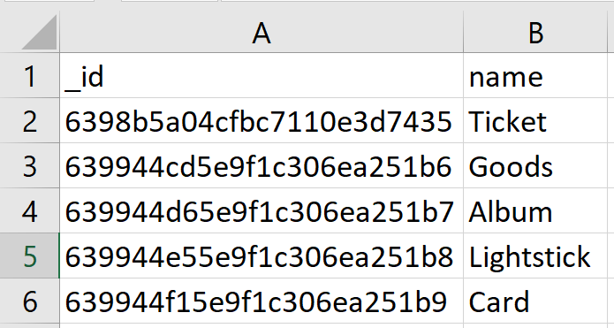

Hình 8. Dữ liệu trong Categories

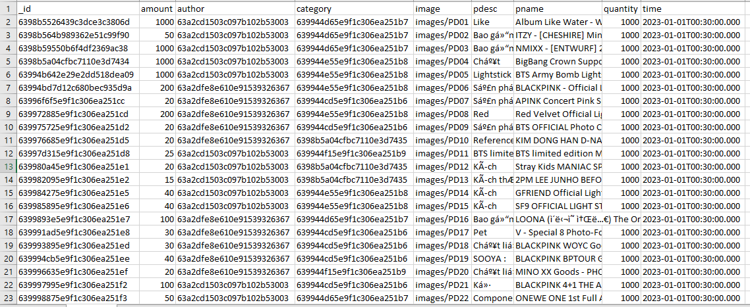

Hình 9. Dữ liệu trong Products

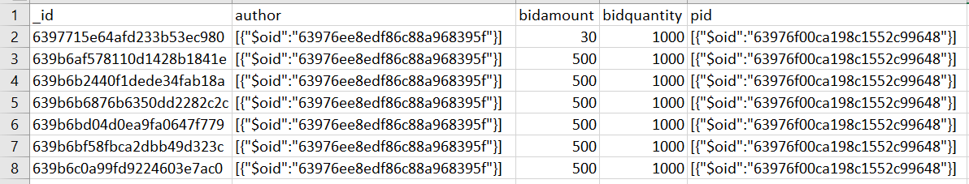

Hình 10. Dữ liệu trong Bids

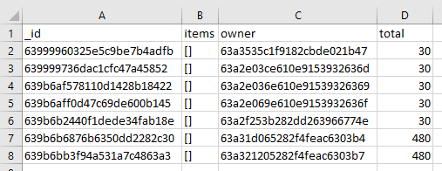

Hình 11. Dữ liệu trong Carts

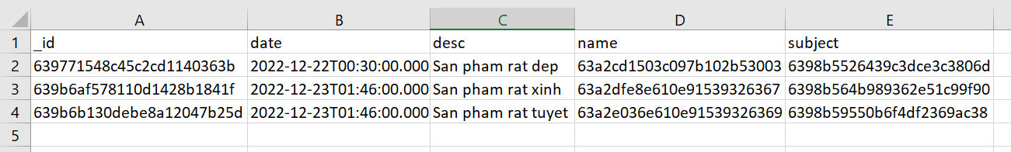

Hình 12. Dữ liệu trong Feedbacks

# **PHẦN 4: PHÂN TÍCH THIẾT KẾ GIAO DIỆN**

## **1. Layout & bố cục chung của hệ thống**

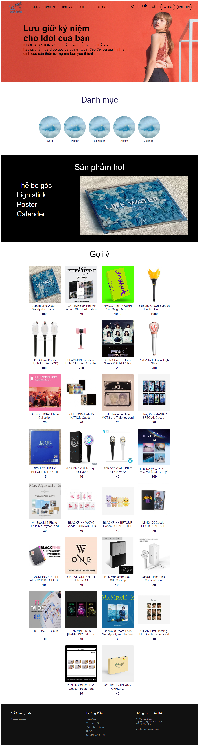

Hình 13. Trang chủ của website

Từ giao diện trang chủ của website, nhận thấy được trang web có 2 màu chủ đạo là cam và trắng. Trang web bao gồm phần header ở trên cùng, góc trái header là logo của trang web “KPOP Auction”. Bên cạnh là thanh điều hướng để dẫn đến trang chủ, trang đấu giá, danh mục, phần giới thiệu, phần trợ giúp. Tiếp theo là thanh tìm kiếm được đặt ở giữa, giúp người dùng dễ dàng nhận biết, bên cạnh là giỏ hàng và mục thông báo. Cuối cùng là nút dăng ký và đăng nhập. Bên dưới header là phần nội dung chính của trang web. Hiển thị lần lượt ở đó, là background và slogan của trang web. Phía dưới là danh mục, sản phẩm và gợi ý cho khách hàng. Phía dưới cùng là footer chứa thông tin về trang web.

Website áp dụng quy tắc cân bằng, là một quy tắc được đề cao trong thiết kế layout trang web nhằm tạo sự hài hòa, cân đối cho toàn bộ trang web. Trang web đã kết hợp đan xen giữa những nội dung lớn với các nội dung có kích thước nhỏ hơn, lợi dụng các khoảng trống để tạo không gian cho các chi tiết khác. Bên cạnh đó, website cũng áp dụng quy tắc số lẻ, bằng cách hiển thị các sản phẩm, danh mục với 3 hoặc 5 yếu tố, do theo thông thường, số lẻ được lựa chọn nhiều hơn là số chẵn.

Website được thiết kế theo bố cục một trang, cho phép trang web hiển thị toàn bộ thông tin lên thiết bị, mang đến cho người dùng những trải nghiệm thú vị. Việc sử dụng bố cục này có thể thúc đẩy tốc độ load trang web nhanh chóng hơn, đồng thời cũng khiến website trông đơn giản và dễ nhìn hơn.

Hệ thống bao gồm trang chủ, trang đăng ký, đăng nhập, giỏ hàng, thanh toán, thông tin cửa hàng, toàn bộ sản phẩm, chi tiết sản phẩm.

## **2. Các giao diện chính của phân hệ**

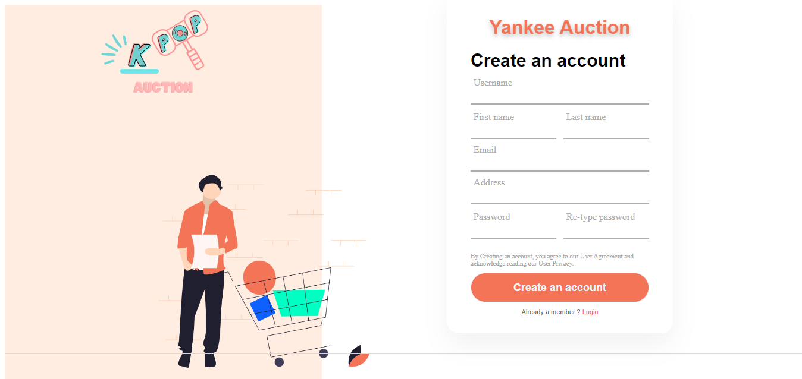

Hình 14. Trang đăng ký

Tại trang đăng ký, người dùng có thể tạo tài khoản mới để có thể đăng nhập vào trang web. Người dùng cần nhập tài khoản, họ tên, email, địa chỉ, mật khẩu, và cần nhập lại mật khẩu để có thể tạo tài khoản mới thành công.

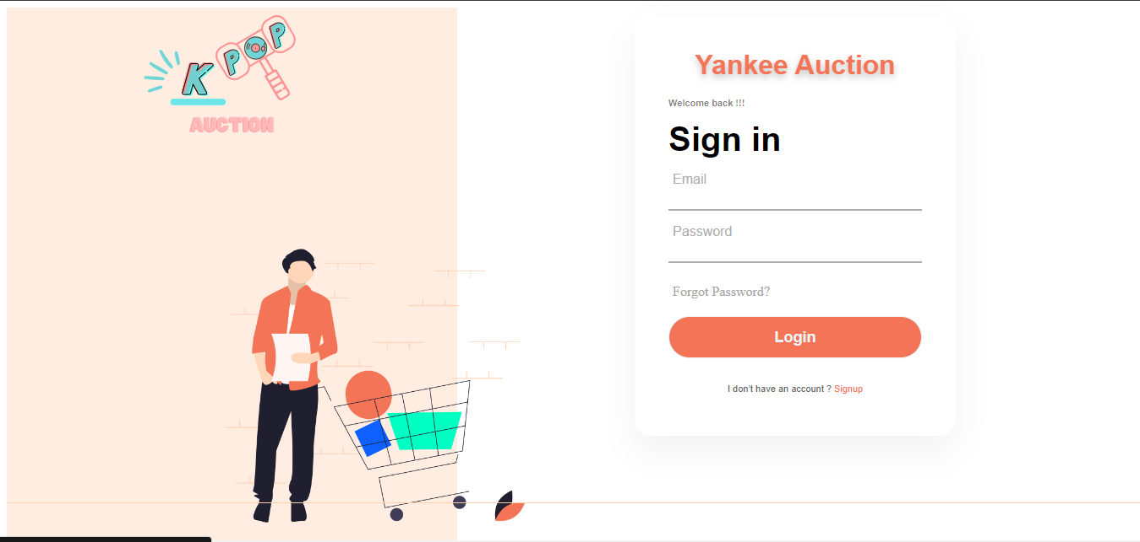

Hình 15. Trang đăng nhập

Khi đã có tài khoản, người dùng có thể đăng nhập bằng cách nhập tài khoản và mật khẩu vào form đăng nhập. Nếu chưa có tài khoản, người dùng có thể chọn đăng ký tài khoản mới.

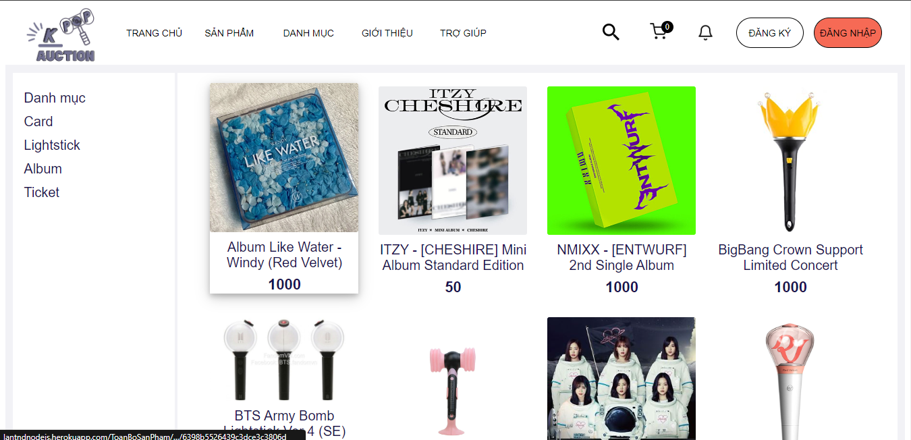

Hình 16. Giao diện trang sản phẩm

Tại trang sản phẩm, người dùng có thể xem tất cả sản phẩm hiện có của trang web. Người dùng cũng có thể tìm kiếm sản phẩm mình cần tìm bằng cách nhấn vào thanh công cụ tìm kiếm và nhập từ khóa liên quan. Người dùng cũng có thể lọc kết quả nhờ những bộ lọc có sẵn.

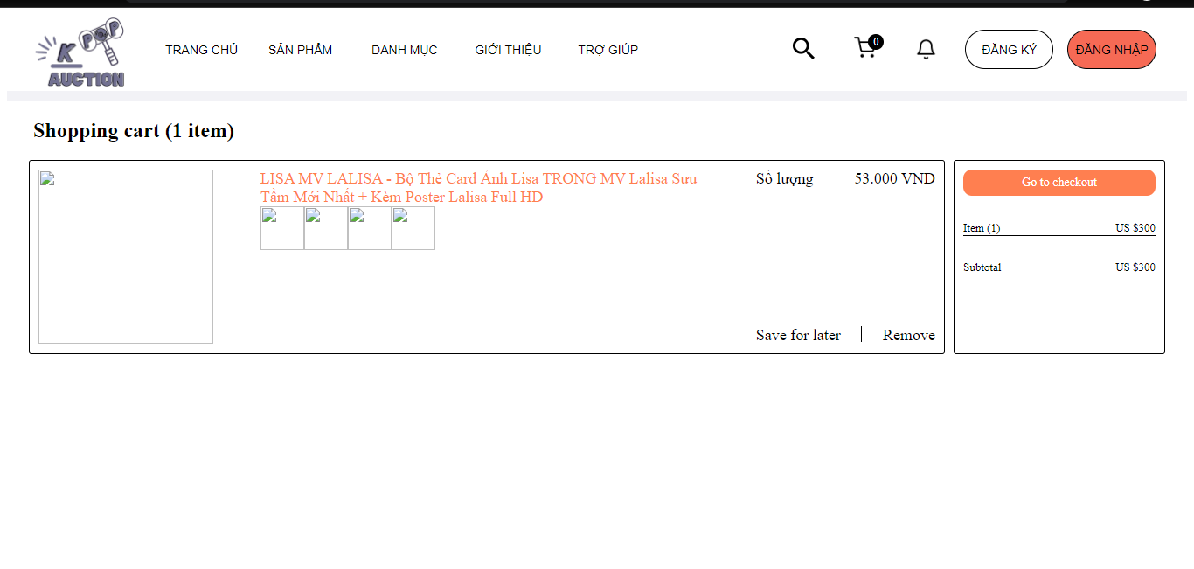

Hình 17. Giao diện trang giỏ hàng

Người dùng có thể thêm sản phẩm vào giỏ hàng

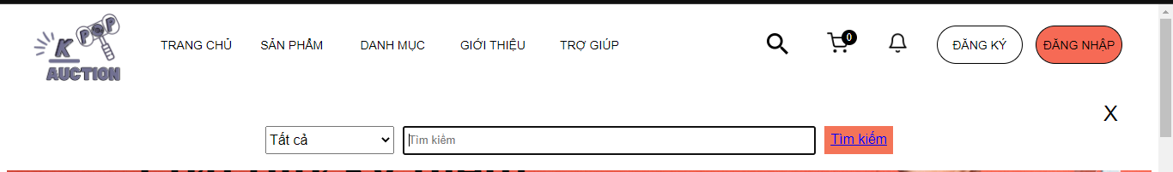

Hình 18. Thanh tìm kiếm

Trong lượng lớn sản phẩm được bán bởi trang web, thứ người dùng cần là công cụ tìm kiếm để có thể nhanh chóng tìm được sản phẩm mong muốn. Chỉ cần nhập vào từ khóa và nhấp tìm kiếm, những sản phẩm liên quan sẽ hiện ra.

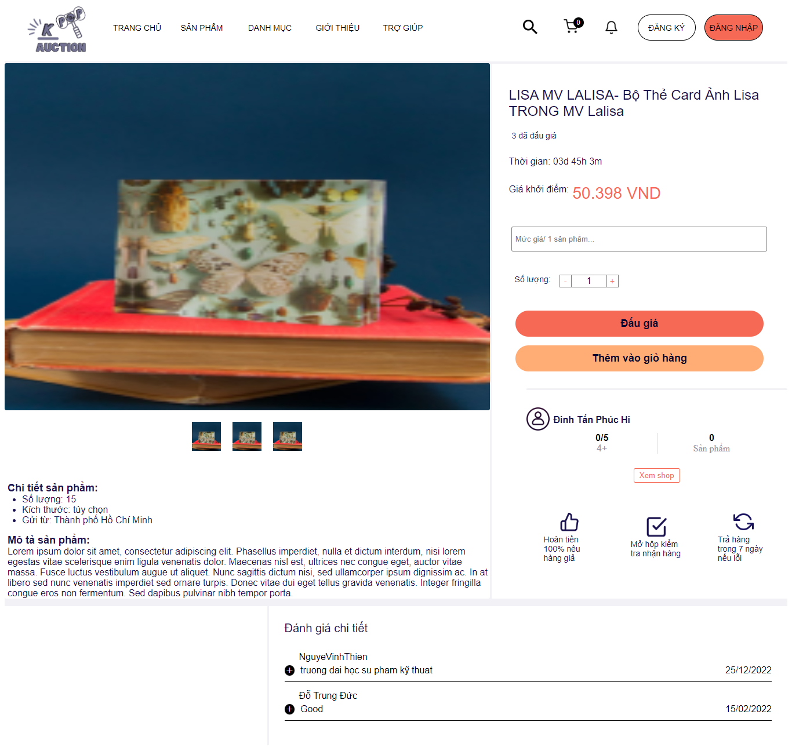

Hình 19. Giao diện trang chi tiết sản phẩm

Để người dùng biết rõ hơn về sản phẩm, thì khi click vào sản phẩm, giao diện chi tiết sản phẩm sẽ hiện ra. Người dùng có thể thêm vào giỏ hàng hoặc đấu giá trực tiếp. Ngoài ra, người dùng còn có thể xem được đánh giá của những người mua trước về sản phẩm

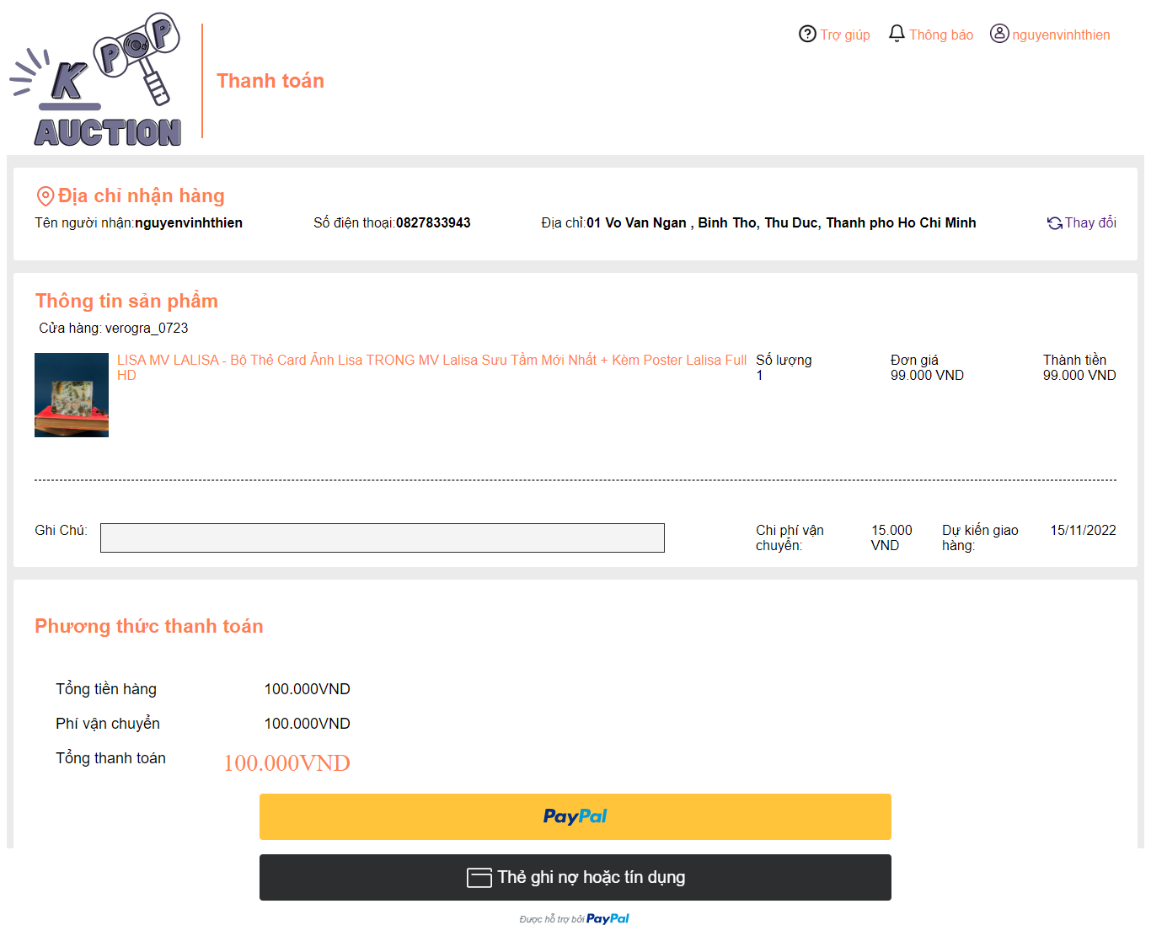

Hình 20. Giao diện thanh toán sản phẩm

# **PHẦN 5: BÁO CÁO KIỂM THỬ ĐỒ ÁN**

## **1. Thống kê Bug**

- Đã phát hiện được 7 bug trong quá trình làm, trong đó đã có 5 bug đã được fix’, 2 bug chưa được fix

.

Hình 21. Biểu đồ thống kê số lượng bug

## **2. Danh sách các bug**

|  |  |
| --- | --- |
| STT | Bug |
| 1 | Đăng nhập lỗi, không lấy được token |
| 2 | Không lấy được tên cửa hàng từ collection product (chưa fix) |
| 3 | Không xuất được hình ảnh sản phẩm |
| 4 | Database không đúng yêu cầu, sai loại dữ liệu |
| 5 | Chuyển hướng trang bị lỗi |
| 6 | Các phương thức gọi dữ liệu chưa đáp ứng yêu cầu của BA (không lấy được id của người bán khi lấy dữ liệu từ 1 sản phẩm) (chưa fix) |
| 7 | Lỗi không deploy được web lên heroku |

## **3. Danh sách test-case, thời gian test và fix**

Bảng 5. Danh sách kiểm thử hệ thống

|  |  |  |  |  |
| --- | --- | --- | --- | --- |
| **STT** | **Thiết lập** | **Mục đích** | **Giải thích** | **Ngày test** |
| 1 | Đăng ký: - Dữ liệu vào: username: nhom2 firstname: KPOP lastname: Auction email: [quangduongle333@gmail.com](mailto:quangduongle333@gmail.com) address: Quan 1 password: 123  Kết quả dự kiến: Đăng ký tài khoản thành công | Thêm tài khoản mới với username là nhom2 | Thêm tài khoản với dữ liệu đầy đủ, tài khoản sẽ được thêm bình thường | 12/23/2022 |
| 2 | Đăng ký: - Dữ liệu vào: username: nhom3 firstname: KPOP lastname: Auction email:  address: Quan 1 password: 123  Kết quả dự kiến: Đăng ký tài khoản không thành công | Thêm tài khoản nhưng không điền email | Khi thiếu một thuộc tính, tài khoản sẽ không được thêm | 12/23/2022 |
| 3 | Đăng ký: - Dữ liệu vào: username: nhom2 firstname: KPOP lastname: Auction email: [quangduongle333@gmail.com](mailto:quangduongle333@gmail.com) address: Quan 1 password: 123  Kết quả dự kiến: Đăng ký tài khoản không thành công | Thêm tài khoản nhưng có username trùng với username đã có trong database | Khi username bị trùng, không thể thực hiện thêm tài khoản mới | 12/23/2022 |
| 4 | Đăng ký: - Dữ liệu vào: username: nhom2 password: 123  Kết quả dự kiến: Đăng nhập tài khoản thành công | Đăng nhập với tài khoản đã tạo với đầy đủ username và password | Đăng nhập bình thường với dữ liệu đầy đủ | 12/23/2022 |

# **PHẦN 6: HƯỚNG DẪN TRIỂN KHAI CÀI ĐẶT HỆ THỐNG**

## **1. Triển khai local**

Sau khi pull code từ Git của nhóm về, tiến hành mở trên Visual Studio Code

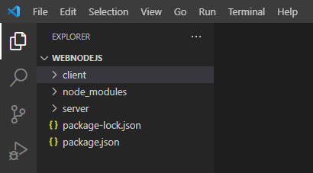

Hình 22. Mở project trong VS Code

Mở Terminal, gõ npm start

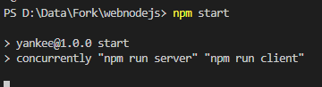

Hình 23. Gõ lệnh npm start trong terminal

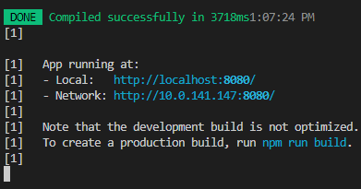

Hình 24. Khởi chạy thành công

Copy link localhost và dán vào browser để chạy trang web.

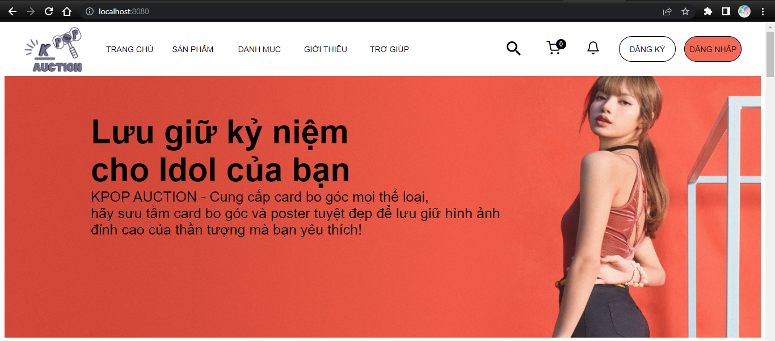

Hình 25. Chạy web trên localhost

## **2. Triển khai host cloud**

Tạo một web app mới trên Heroku:

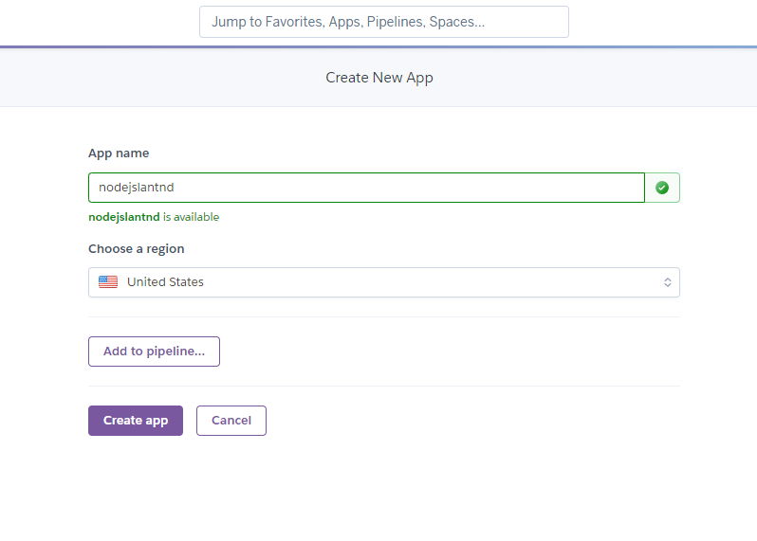

Hình 26. Tạo web app trên Heroku

Vào setting, tiến hành thêm buildpack cho app:

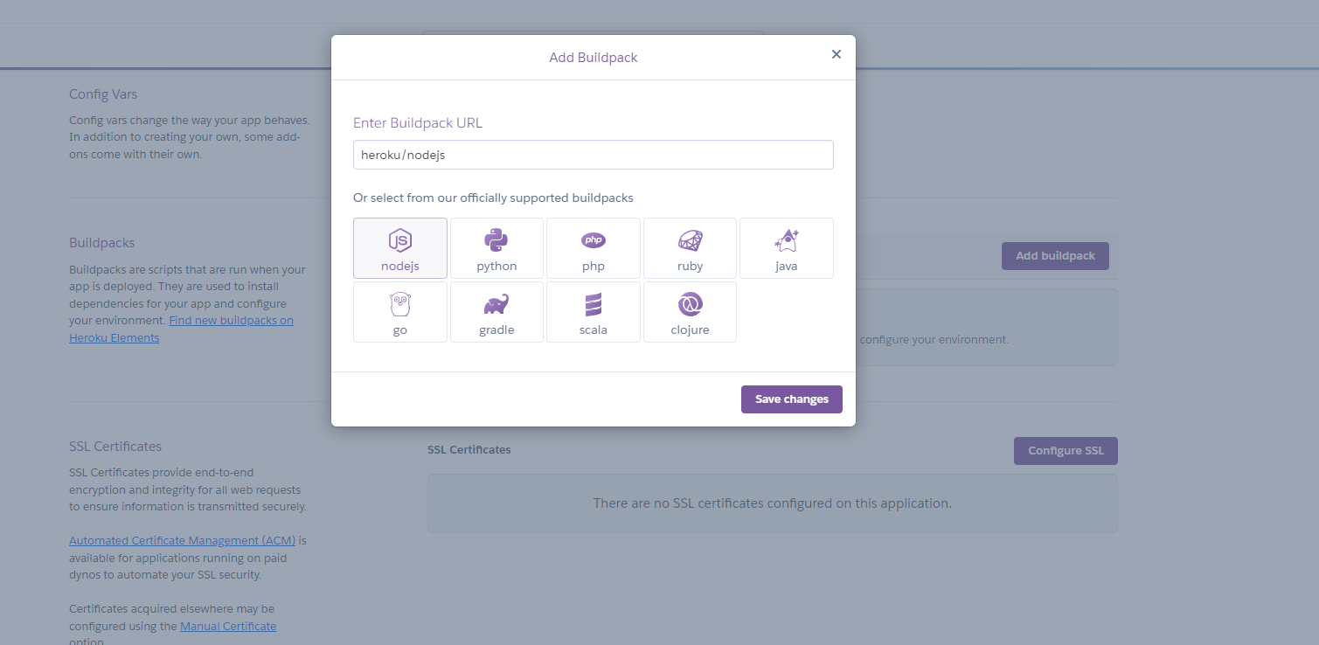

Hình 27. Thêm buildpack

Connect với Github:

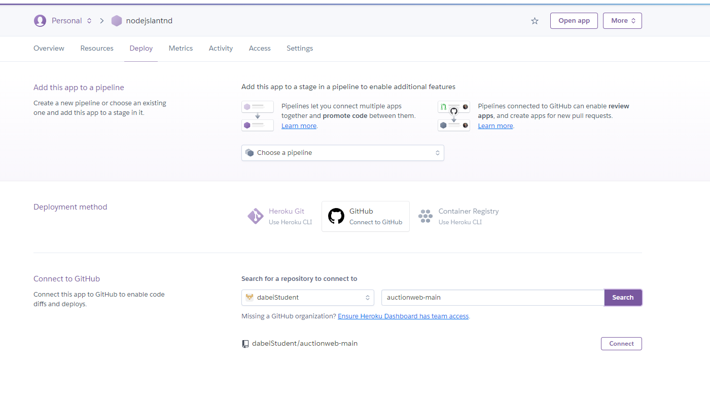

Hình 28. Connect Github

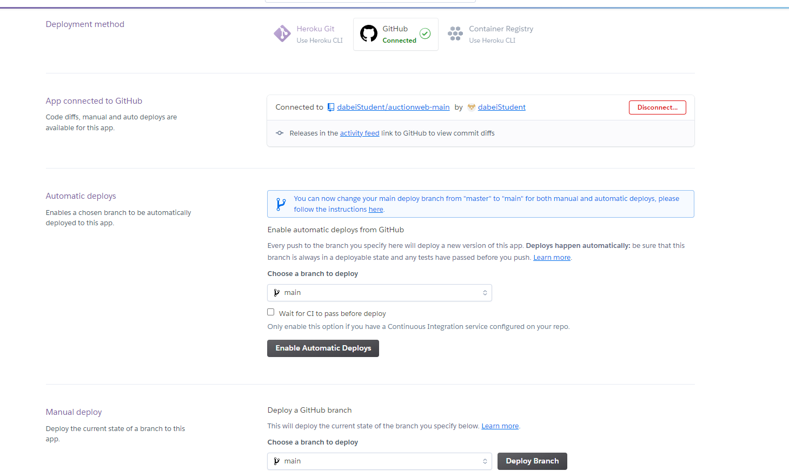

Hình 29. Deploy Git

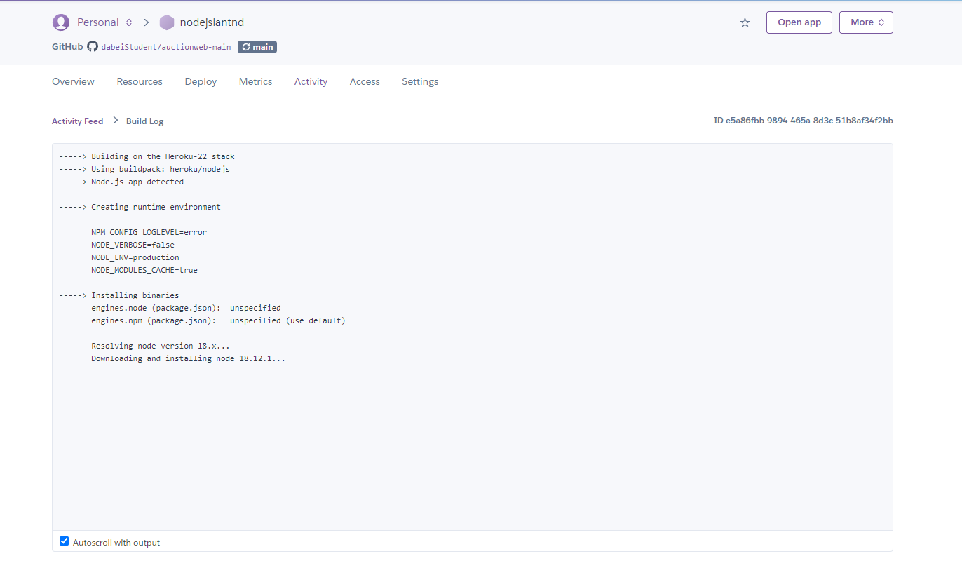

Hình 30. Chờ web deploy

Vào More -> View log kiểm tra tình trạng khởi tạo trang web:

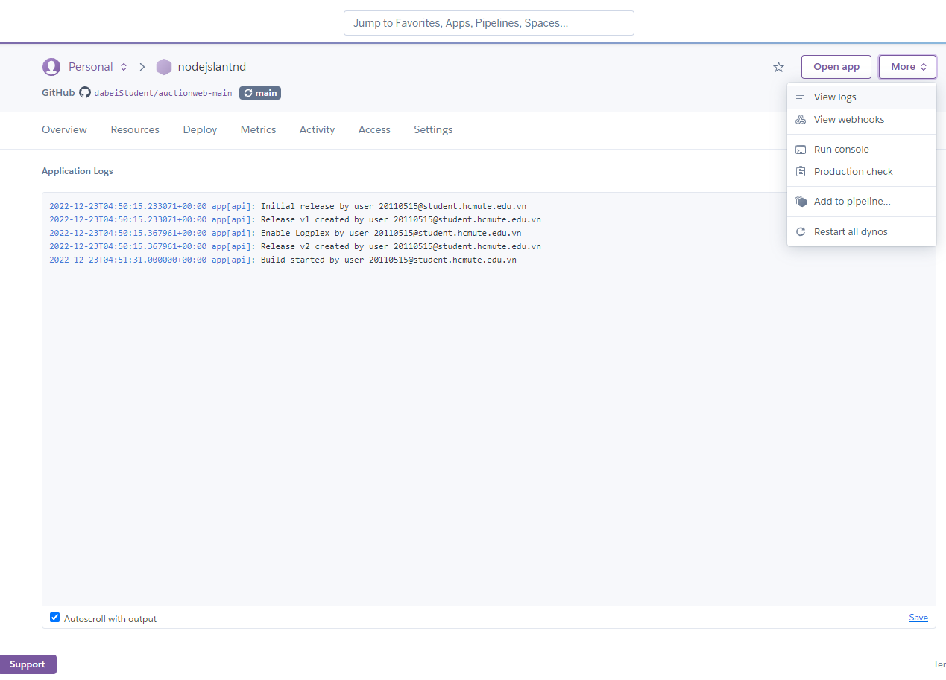

Hình 31. Tình trạng của web

# **PHẦN 7: DANH SÁCH CÁC TÀI KHOẢN**

## **1. Tài khoản sử dụng hệ thống**

Bảng 6. Tài khoản sử dụng trong hệ thống

|  |  |  |
| --- | --- | --- |
| STT | Username | Password |
| 1 | duylan | 123 |
| 2 | vinhthien | 123 |
| 3 | quangduong | 123 |
| 4 | trungduc | 123 |
| 5 | phuchuy | 123 |
| 6 | duynguyen | 123 |
| 7 | tannghia | 123 |
| 8 | trucan | 123 |
| 9 | baonguyen | 123 |
| 10 | duyphuong | 123 |

## **2. Tài khoản quản lý hosting**

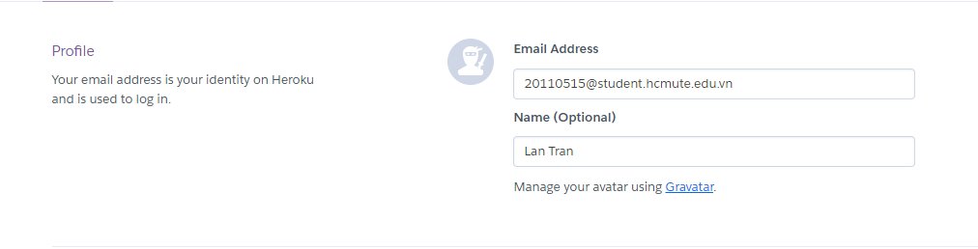

Hình 32. Tài khoản quản lý hosting

## **3. Tài khoản quản lý & sử dụng Payment**

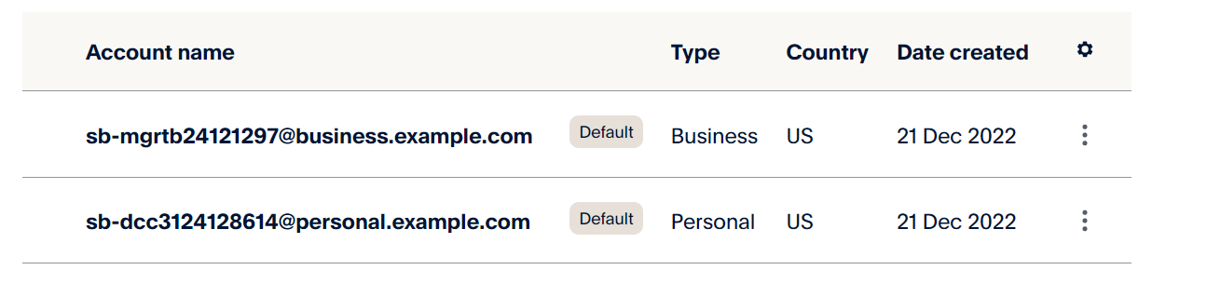

Hình 33. Tài khoản quản lý & sử dụng Payment

# **PHẦN 8: HƯỚNG DẪN SỬ DỤNG**

Bước 1: Tạo tài khoản người dùng:

Tạo tải khoản người dùng bằng cách bấm vào nút Đăng ký trên trang web. Sau đó điển đầy đủ thông tin như: tên đăng nhập (user name), họ (lastname), tên (firstname), địa chỉ (address), mật khẩu (password) và từng ô tương ứng.

Bước 2: Đăng nhập vào trang web:

Nhấn và nút đăng nhập và điển chính xác thông tin tại khoản, mật khẩu đã được tạo ở bước 1.

Bước 3: Xem sản phẩm:

Nhấn vào thẻ Sản phẩm trên thanh điều hướng để xem tất cả sản phẩm của trang web.

Nhấn vào từng thẻ sản phẩm trên trang hiển thị sản phẩm để xem thông tin chi tiết về sản phẩm.

Bước 4: Tiến hành đấu giá:

Nếu người dùng tìm được sản phẩm phù hợp có thể tiến hành đấu giá bằng cách nhập mức giá đấu thầu vào ô Mức giá và chọn số lượng sản phẩm mong muôn.

Bước 5: Tiến hành thanh toán:

Nếu sau khi thời gian đấu thầu kết thúc, người dùng được công bố đấu giá thành công có thể tiến hành thanh toán bằng cách truy cập vào trang thanh toán trên trang web. Chọn vào thanh toán bằng tài khoản Paypal và tiến hành đăng nhập tài khoản Paypal. Sau đó chọn hình thức thanh toán mong muốn và nhấn Complete purchase.

# **PHẦN 9: DANH SÁCH CÁC LIÊN KẾT BỔ SUNG**

[1] Link video demo:

<https://drive.google.com/file/d/1db56WB43eMwSWP7sflTJrat-ivWWKd11/view?usp=sharing>

[2] Link Github của nhóm:

<https://github.com/Dhyun27sp/EC_YankeeAuction>